# Documentação Técnica - Sistema da Pizzaria ‘Tratoria Rocca’

Lucas Terminiello, junho de 2025.  
Analise e desenvolvimento de sistemas – 1º DEV tarde  
Prof.º Bruno

SENAI  
Limeira-SP

**Índice**

1. Introdução
2. Requisitos do Sistema
   1. Requisitos Funcionais (O que faz?)
   2. Requisitos Não Funcionais (Como faz?)
3. Arquitetura e Funcionamento
   1. Visão Geral da Arquitetura
   2. Fluxo Principal de Operação
4. Diagramas Visuais
   1. Fluxograma Geral
   2. Diagrama de Componentes
   3. Diagrama de Estado (Simplificado)
   4. Diagrama de Classe (Estruturas de Dados)
5. Conclusão

## 1. Introdução

Bem-vindo à documentação do sistema de gerenciamento da Pizzaria Tratoria Rocca! Este documento foi criado pensando em estudantes, com o objetivo de explicar de forma clara e objetiva como o sistema funciona.

Trata-se de uma aplicação web de *front-end*, ou seja, tudo acontece diretamente no seu navegador (Chrome, Firefox, etc.). Não há um servidor complexo por trás. Ele simula as operações de uma pizzaria, permitindo que clientes vejam o cardápio e montem pedidos, e que administradores gerenciem as pizzas e opções.

Vamos explorar os requisitos (o que o sistema deve fazer), sua arquitetura (como ele é construído) e seu fluxo principal. Os diagramas visuais ajudarão a entender melhor a estrutura e o comportamento do sistema. O foco aqui é na visão geral, sem entrar em detalhes profundos de cada linha de código.

## 2. Requisitos do Sistema

Os requisitos definem o que o sistema precisa fazer e como ele deve se comportar. Eles foram levantados a partir da análise do código e das funcionalidades presentes.

### 2.1 Requisitos Funcionais (O que faz?)

* **Autenticação:** Permite login de Clientes e Administradores (com senhas fixas no código para teste) e redireciona para a tela correta.
* **Cliente:** Pode ver cardápio, filtrar pizzas, ver promoções, montar sua própria pizza (escolhendo tamanho, ingredientes, borda), adicionar itens ao carrinho, ver/editar o carrinho e “finalizar” o pedido (simulação).
* **Administrador:** Pode cadastrar, consultar, alterar e excluir pizzas do cardápio. Gerencia as opções disponíveis para montar pizza (tamanhos, ingredientes, bordas). Pode registrar vendas (simulação) e ver um relatório simples.
* **Geral:** Armazena dados (pizzas, carrinho, etc.) no navegador (localStorage) para que não se percam ao fechar e reabrir. Exibe mensagens (pop-ups) para confirmar ações ou informar erros.

*(Para uma lista detalhada de todos os requisitos funcionais, consulte o arquivo requisitos_pizzaria.md gerado anteriormente)*

### 2.2 Requisitos Não Funcionais (Como faz?)

* **Usabilidade:** A interface busca ser simples e fácil de usar.
* **Tecnologia:** Construído apenas com HTML, CSS e JavaScript.
* **Persistência:** Usa o localStorage do navegador para guardar informações.
* **Segurança:** Baixa (próprio de um protótipo, com senhas no código).
* **Desempenho:** Rápido, pois tudo roda localmente no navegador.

## 3. Arquitetura e Funcionamento

Entender a arquitetura ajuda a visualizar como as partes do sistema se conectam.

### 3.1 Visão Geral da Arquitetura

O sistema é dividido em camadas simples que rodam no navegador:

1. **Apresentação (HTML/CSS):** Define a estrutura das páginas (login, cliente, admin) com HTML e a aparência (cores, fontes, layout) com CSS.
2. **Lógica (JavaScript):** Contém a “inteligência” do sistema. Os arquivos JS (PIZZARIA_login.js, PIZZARIA_cliente.js, PIZZARIA_admin.js, popup_function.js) cuidam das interações (cliques em botões), validações, cálculos (preço da pizza montada, total do carrinho) e manipulação dos dados.
3. **Armazenamento Local (LocalStorage):** Funciona como um pequeno “banco de dados” dentro do navegador. O JavaScript salva e lê informações aqui (como o cardápio, o carrinho, as opções de montagem) para que elas persistam entre as sessões.

### 3.2 Fluxo Principal de Operação

O caminho básico que um usuário percorre é:

1. **Acesso:** Abre a página de login (PIZZARIA_login.html).
2. **Login:** Insere usuário e senha (ou usa o botão Google simulado).
3. **Validação:** O PIZZARIA_login.js verifica se os dados estão corretos.
4. **Redirecionamento:** Se o login for válido, vai para a página do Cliente (PIZZARIA_cliente.html) ou do Administrador (PIZZARIA_admin.html). Se inválido, mostra um erro.
5. **Interação:** O usuário realiza ações na sua respectiva página (ver cardápio, cadastrar pizza, etc.). O JavaScript correspondente executa a lógica e atualiza o localStorage.

## 4. Diagramas Visuais

Diagramas ajudam a visualizar a estrutura e o comportamento do sistema.

### 4.1 Fluxograma Geral

Mostra o fluxo principal de telas e decisões do usuário.

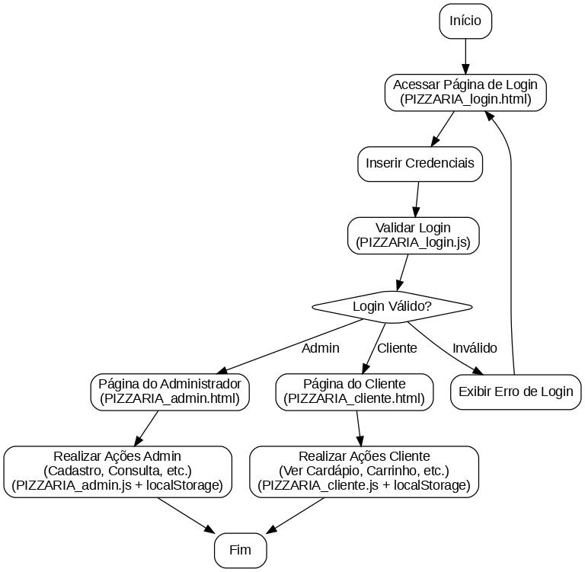 *Figura 1: Fluxograma geral do sistema de pizzaria.*

### 4.2 Diagrama de Componentes

Ilustra as principais partes do software e como elas se relacionam.

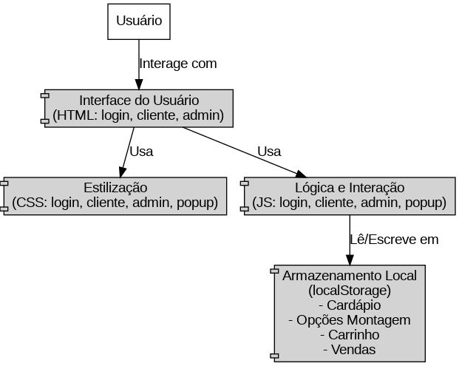 *Figura 2: Diagrama de componentes do sistema de pizzaria.*

### 4.3 Diagrama de Estado (Simplificado)

Representa os principais estados em que a aplicação pode se encontrar.

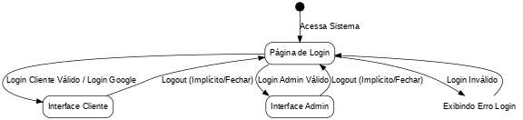 *Figura 3: Diagrama de estado simplificado da aplicação.*

### 4.4 Diagrama de Classe (Estruturas de Dados)

Mostra as principais estruturas de dados usadas e armazenadas pelo sistema (visão conceitual).

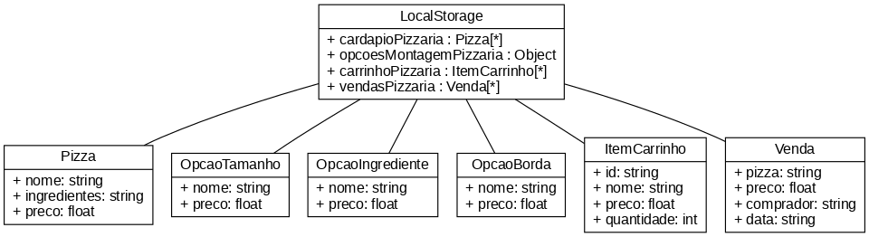 *Figura 4: Diagrama de classe simplificado representando as estruturas de dados.*

## 5. Conclusão

Este documento apresentou uma visão geral do sistema de gerenciamento da Pizzaria Tratoria Rocca, focando nos requisitos, arquitetura, fluxo e representações visuais através de diagramas.

Como um protótipo front-end, ele demonstra as funcionalidades essenciais de interação do cliente e do administrador, utilizando o localStorage para simular a persistência de dados. Embora funcional para demonstração e estudo, é importante notar suas limitações para um uso em produção real.